Моделирование в Excel сбалансированной производственной линии
Недавно прочитал книгу Джеф Кокс, Ди Джейкоб, Сьюзан Бергланд «Новая цель. Как объединить бережливое производство, шесть сигм и теорию ограничений». Очень понравилось описание игры, демонстрирующей недостатки работы сбалансированной производственной линии.
Играющие (четверо или более человек) садятся за стол, имитируя производственную линию, состоящую из последовательных участков. Можно сесть и по кругу, но важно обозначить первого и последнего в цепочке. Цель игры – продвинуть как можно больше фишек по производственной цепочке до склада готовой продукции. Каждому игроку перед началом игры выдается некоторое количество фишек, например, четыре – аналог запасов, расположенных у рабочего места. Кроме того, значительный запас фишек располагается перед первым игроком – склад материалов. Первый игрок кидает кубик с шестью гранями от 1 до 6, и передает второму игроку столько фишек, сколько выпало. Передать можно только те фишки, что лежат перед игроком. Так, если выпало шестерка, а перед игроком находится четыре фишки, то он передает следующему игроку четыре. Игроки кидают кубик последовательно. Последний игрок кидает кубик, и «выпускает» продукцию, то есть перемещает фишки от себя за пределы играющих – на склад готовой продукции. Начиная со второго круга игры, каждый раз, когда наступает черед первого игрока кидать кубик, он берет четыре фишки со склада материалов и кладет их перед собой, далее кидает кубик. Игра состоит, например, из 20 кругов.
Поскольку математическое ожидание (среднее) одного броска составляет 3,5 очка, то справедливо было бы ожидать, что за 20 кругов на склад готовой продукции переместится в среднем 3,5 х 20 = 70 фишек. В реальной игре потери в пропускной способности нашей производственной цепочки, время от времени возникающие из-за нехватки фишек для передачи следующему игроку, приводят к тому, что пропускная способность системы снижается относительно расчетных 70 фишек...
Для изучения поведения производственной цепочки я создал Excel-модель на основе генератора случайных чисел и таблицы данных. Для краткости число фишек, поступивших на склад готовой продукции, я назвал выпуском (вслед за авторами книги «Новая цель»). Поскольку функция СЛУЧМЕЖДУ (генератор случайных чисел) пересчитывается всякий раз, когда в Excel вводятся новые данные, можно просто нажимать F9 и графики будут изменяться, показывая колебания параметров вокруг довольно стабильных средних значений.
Вот, какие закономерности мне удалось выявить.
1. Выпуск стремительно падает пока число участников не достигает 4–5. Если число участников (длина производственной цепочки) 4 или более, выпуск не зависит от числа участников (рис. 1).
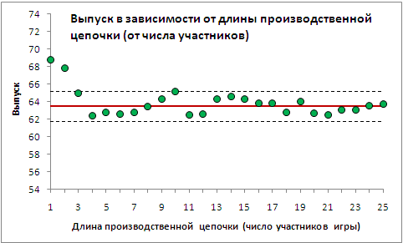
Рис. 1. Выпуск в зависимости от длины производственной цепочки (от числа участников)
2. Если увеличивать запасы материалов, расположенные перед каждым участком производственной цепи (число фишек, выдаваемых каждому участнику в начале игры), то выпуск системы постепенно увеличивается. Для описанных выше четырех стартовых фишек выпуск колеблется около 62,5, достигая ожидаемого значения 70 (в отсутствие потерь) лишь при 12–15 фишках (рис. 2).
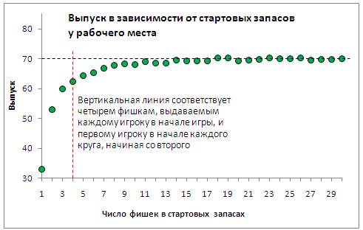
Рис. 2. Выпуск в зависимости от стартовых запасов у рабочего места
3. При уменьшении вариабельности игрального «кубика» выпуск растет. Так если обычный кубик заменить, на монету с двумя гранями: 3 и 4, то выпуск вплотную приближается к 70. В этом случае практически не будут возникать ситуации, когда выпавшее значение больше количества фишек перед играющим. То есть, потерь не будет. Если вместо кубика взять тетраэдр с гранями 2, 3, 4 и 5, то выпуск составит 66–67 фишек, для обычного шестигранного кубика – 62–63, для восьмигранника с гранями от 0 до 7 выпуск будет всего 57 фишек (рис. 3).
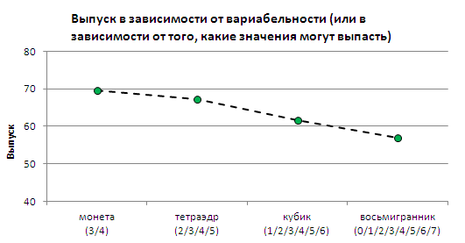
Рис. 3. Выпуск в зависимости от вариабельности процесса
4. Запасы в системе будут расти пропорционально числу участков (игроков) и числу выдаваемых им фишек. Так если игроков 25, кругов игры 20, в начале игры каждому выдали по 4 фишки, и перед каждым туром (кроме стартового) первому игроку выдают по 4 фишки, то запасы в системе к концу игры составят: 25 х 4 + 19 х 4 – выпуск = 176 – 62,5 (в среднем) = 113,5.
Итак:
- Пропускная способность сбалансированной производственной линии не зависит от ее длины (от числа участков).
- Пропускная способность сбалансированной производственной линии падает при росте вариабельности на отдельных участках.
- Для достижения теоретической величины пропускной способности производственной линии требуется существенное увеличение запасов перед каждым участком.
В следующей заметке я представлю модель производственной линии, включающую участок–ограничение.

Сбалансированной называется производственная линия, отдельные участки которой имеют одинаковую производительность.

